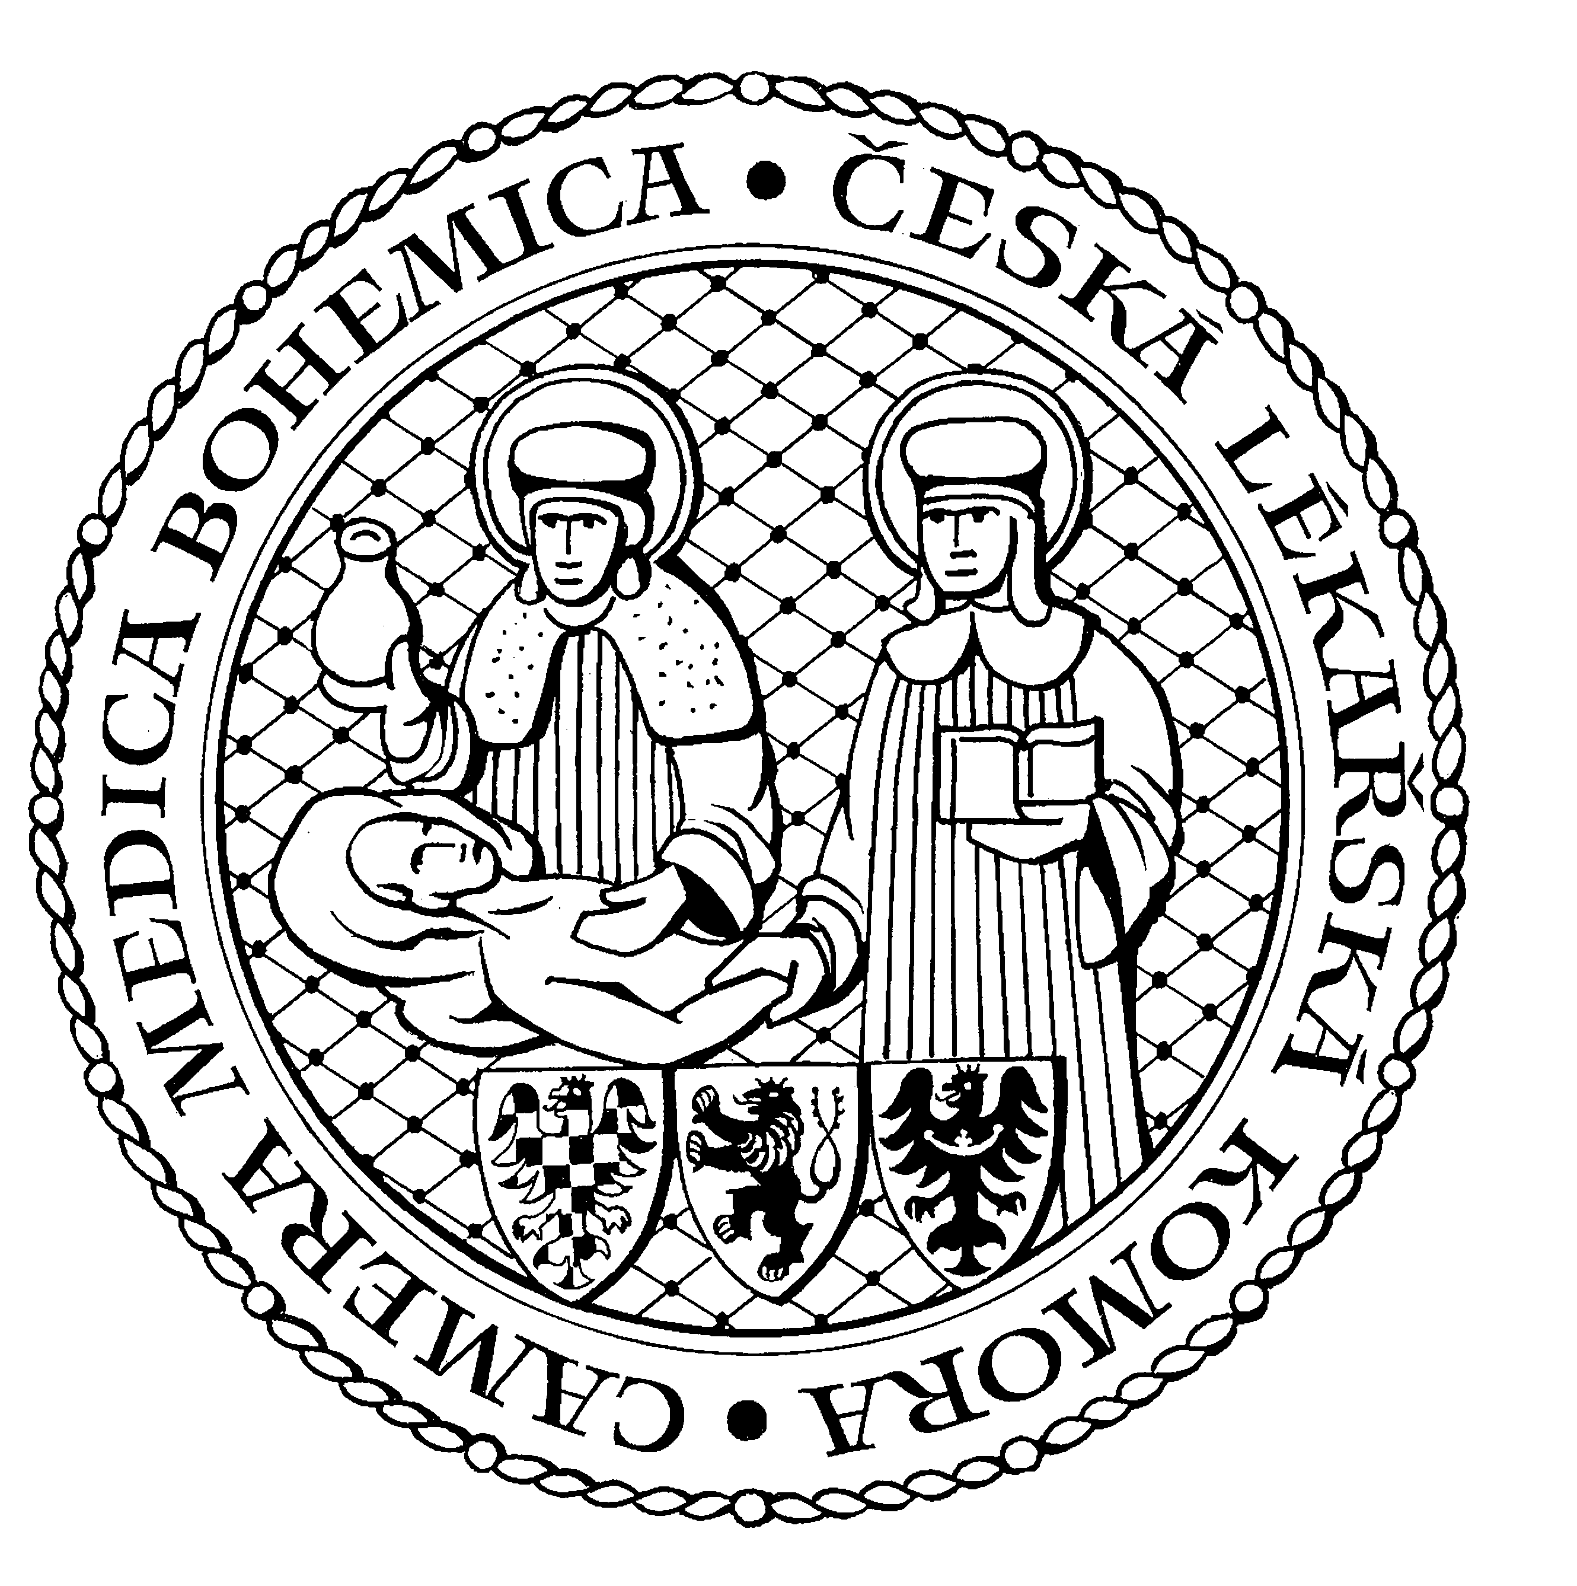

česká lékařská komora
okresní sdružení Benešov Kancelář v Praze, Lékařská 2, 150 00, Praha 5
tel.: 257 215 285, fax.: 257 220 618

mobil +420604640615 Kancelář v Olomouci, Lužická 14, 779 00, Olomouc
Kancelář: Máchova 400, 256 01 Benešov tel.: 587 301 817, fax.: 587 301 818
benesov@clkcr.cz

a

Sdružení praktických lékařů pro děti a dorost Benešov

P O Z V Á N K A

na odborný seminář, který se uskuteční

ve středu 2. října 2024 od 17,00 hodin

v salonku restaurace U Zlaté hvězdy, Masarykovo náměstí 2, Benešov

P r o g r a m :

17,00 až 18,00 hodin - Zdravotnická první pomoc
18,00 až 19,00 hodin - Vybraná infekční onemocnění preventabilní očkováním
19,00 až 19,30 hodin - Diskuze

Přednášející: prim. MUDr. Jitka Müllerová-Dissou, MBA – oddělení urgentního příjmu a LPS dětí, FN Motol

Seminář je zařazen do systému celoživotního vzdělávání lékařů ČLK a je ohodnocen 3 kreditními body.

MUDr. Petr Kubarič
předseda OS ČLK Benešov

